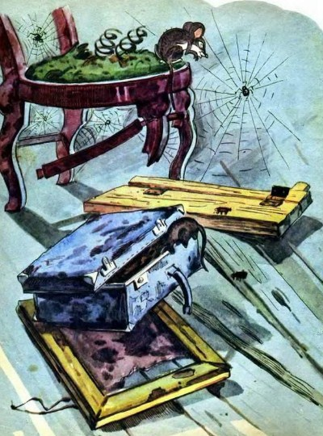
Однажды, когда ремонтировали дом, Наташина мама прибирала на чердаке и там, среди поломанной, ненужной мебели нашла старую куклу. Она вытерла ее тряпкой и принесла дочке:
- Смотри, Наташа, эту куклу когда-то подарил мне твой дедушка.
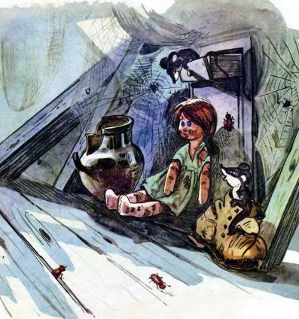
- Мамочка! - воскликнула Наташа. - Наверное, ей очень страшно было одной на темном чердаке? Подари мне ее. Я сошью ей новое платьице и буду с ней играть.
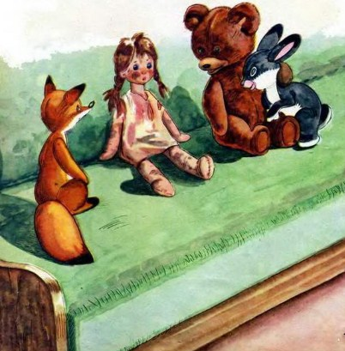
Кукла поселилась в самой светлой комнате и стала постоянной участницей веселых игр девочки. Своей новой подружке Наташа сшила простое, ситцевое, но очень нарядное платье, причесала и подклеила каштановые косички.
Даже облупленный нос не помешал кукле стать Наташиной любимицей. И хотя теперь у нее на ногах были маленькие клеенчатые туфельки, назвали куклу Босоножкой. Такой ее девочка увидела в первый раз.
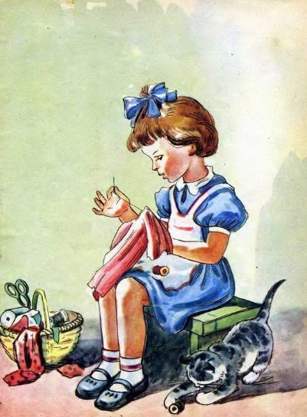
Босоножку Наташа брала с собой повсюду: в сад, на речку, во двор. За столом она обязательно усаживала ее рядом.
От забот маленькой хлопотливой хозяйки кукла уставала. Тогда она начинала хитрить: бессильно опускала свои тряпичные руки, склоняла голову на плечо и, когда Наташа пыталась ее усадить, все время падала.
- Бедная моя, - спохватывалась Наташа, - тебе, наверное, пора спать.
Она укладывала Босоножку в деревянную кроватку, укрывала одеялом, пела колыбельную.
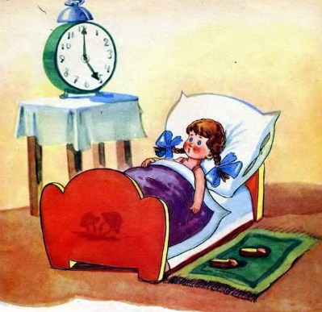
Босоножке нравилась новая жизнь.
Правда, иногда ее покой нарушал бесцеремонный Шарик. Он открывал лапой дверь, пробирался в угол к игрушкам и изо всех выбирал только Босоножку.
Втайне она была польщена вниманием Шарика, но вслух этого не высказывала. Для видимости она пищала:
- Ой-ой! Возьми хоть раз, пожалуйста, не меня, а Желтого Медвежонка.
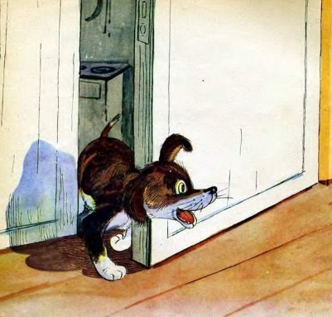
Шарик не обращал на это внимания и стремительно выскакивал на крыльцо. Перед глазами Босоножки мелькали кудахтающие куры, кусты смородины, зеленый забор палисадника. Веселый, довольный пес показывал приятельнице все свои владения. Он носился по двору до тех пор, пока его кто-нибудь не замечал. Тогда Шарик оставлял куклу на крыльце, а сам прятался в будку.
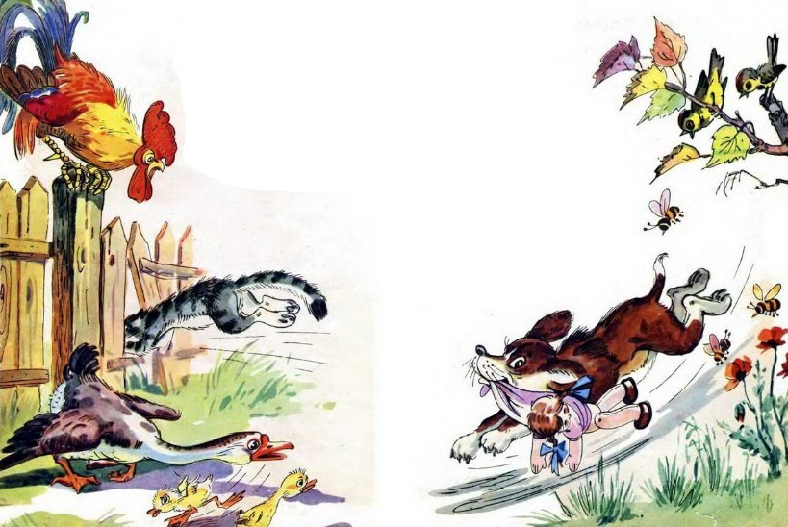
Люди не понимали того, что Босоножке самой нравились такие путешествия.
Беспечная жизнь Босоножки продолжалась недолго и кончилась, когда Наташе в день рождения принесли большую картонную коробку.
- Интересно, что в ней? - спросил Фланелевый Кролик и поднял от любопытства одно длинное ухо.
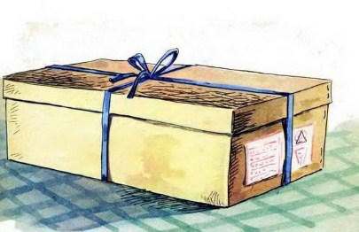
- Не знаю, - крякнул Резиновый Утенок. - Я думаю, что это зимняя шубка нашей хозяйке.
- Нет, нет, - проворчал Желтый Медвежонок и покачал головой. - В такой же самой коробке год назад принесли меня. Может быть, здесь мой северный белый братец?
Высказали свое мнение о загадочной коробке и Двугорбый верблюд, и Лягушка, и Лиса Патрикеевна. А Быстрый Конь приподнялся у стола на задние колесики, наморщил нос и сердито фыркнул.
- Чтоже в ней может быть? - подумала Босоножка. Она почему-то встевожилась, ее мучала неизвестность.
Наконец, именинница подошла к столу, развязала тесемку и приподняла крышку.
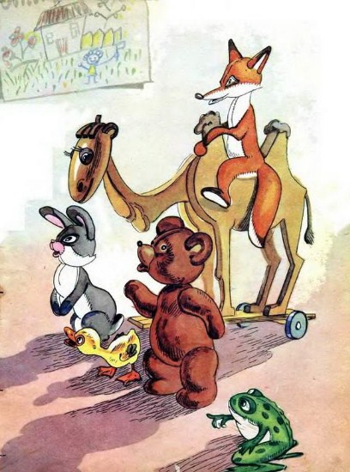
- Какая красавица! Спасибо, папочка! - закричала Наташа и осторожно взяла в руки подарок.
Игрушки замерли в восхищении: Наташа держала большую новую куклу. Кукла была одета в сияющее розовое платье из нейлона, с пышными складками, легкое и прозрачное.
- А туфли на ней какие, посмотрите! - захлебывалась от восторга Лиса Патрикеевна. - Они коричневые, лакированные и с пряжками.
- А шляпка, с лентами! - квакала Лягушка. - Совсем как цветок водяной лилии.
- Среди нас никогда не было такой прекрасной игрушки, - торжественно произнес Желтый Медвежонок. Он стал торопливо приглаживать на своих боках плюш, протер бусинки глаз, чтобы они ярче блестели, и повернулся так, чтобы его круглый животик не слишком бросался в глаза незнакомке.
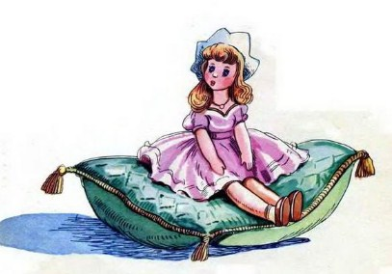
И только Босоножка ничего не сказала. Она не промолвила ни слова даже тогда, когда нейлоновая модница открыла свои круглые глаза и нежно произнесла два раза:
- Ма-ма! Ма-ма!
Красавице дали имя - Ляля. Она заняла самое лучшее место на диване среди вышитых подушек и сидела, высокомерно подняв голову с прической из шелковых волос. Ляля ни с кем не разговаривала и смотрела в одну точку.
Конечно, она очень воображала, потому что, когда Желтый Медвежонок приветливо обратился к ней, даже не удостоила его взглядом, а только небрежно заметила:
- Говори потише, у меня с дороги голова разболелась.
Игрушки удивились такой невоспитанности, обиделись и с тех пор перестали обращать на задаваку внимание.
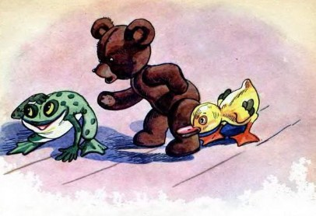
Только Босоножка не могла успокоиться. Она видела, как нарядную Лялю по утрам берет на руки Наташа, ласково прижимает к себе. Поговорит с ней и снова удобно устроит на диване.
Старенькая Босоножка рядом с Лялей выглядела серенькой и скромной. И потому она становилась день ото дня все задумчивей и печальней. ей казалось, что она здесь лишняя.
Однажды ночью Босоножка не выдержала и, когда все заснули, приблизилась к Ляле. Тряпичными пальчиками прикоснулась она к ее шелковым волосам.
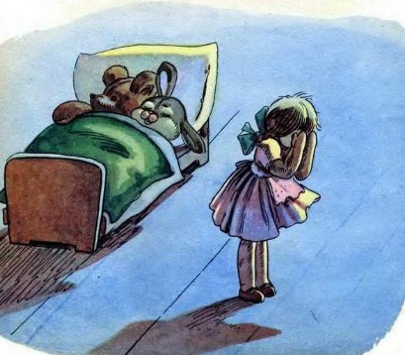- Какая я несчастная! - заплакала Босоножка. - Я никогда не имела таких кудряшек, таких открывающихся и закрывающихся глаз, такого платья и шляпы. Меня вечно тащат куда-нибудь играть. А Ляля может целыми днями отдыхать на мягких подушках.
- Что ты хнычешь, облезлая, тряпичная кукла! - высокомерно проговорила вдруг Ляля. - Если тебе так плохо, зачем ты тогда здесь живешь? На твоем месте я бы ушла. Вот возьму и пожалуюсь Наташе, и тебя снова забросят на чердак.
Босоножка испугалась угрозы сердитой Ляли.'В самом деле, вдруг опять окажусь в темноте и пыли? Ведь у Наташи теперь есть другая, новая кукла'.
От обиды Босоножка заплакала еще сильнее, а когда слез не хватило, вытерла мокрые щеки и задумалась.
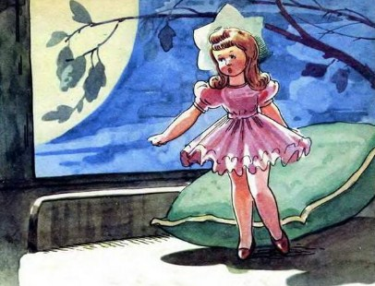- Может быть убежать? Но куда? - беспокоилась она.
И тут же решила:
'Уйду далеко-далеко, в лес, и останусь там'.
Никому ничего не сказала Босоножка. Только постояла у кровати Наташи, тяжело вздохнула, а потом влезла на подоконник. Окно было раскрыто. От высоты у Босоножки закружилась голова. Но она вспомнила о своем горе и спрыгнула вниз.
Тресь! Обломились под ногами стебельки душистого табака. Босоножка испугалась, что кто-нибудь услышит этот шум, и побежала по лунной дорожке все дальше и дальше от своего дома.
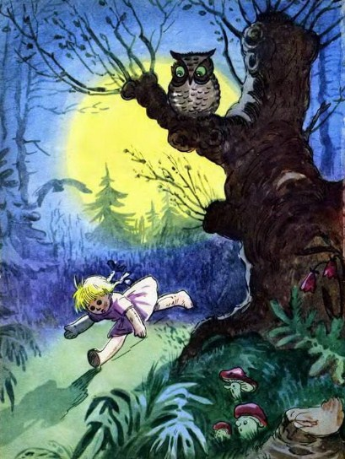...На опушку леса Босоножка вышла, когда над деревьями заалела заря. Только тут она почувствовала, что устала и исколола ноги, потому что в пути потеряла клеенчатые туфельки. Но вокруг все было так ново и необыкновенно, что к ней вернулось хорошее настроение.
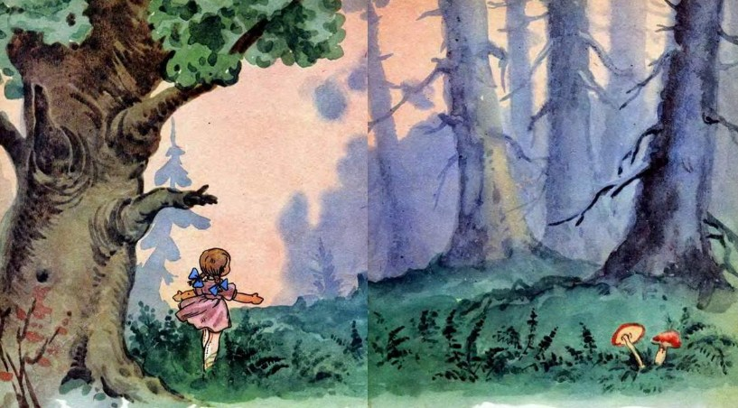Босоножка вошла в чащу и увидела перед собой на ветке мастера Шелкопряда.
- Здравствуй, Шелкопряд! - окликнула его Босоножка.
- Здравствуй, маленькая! Ты что-нибудь хочешь?
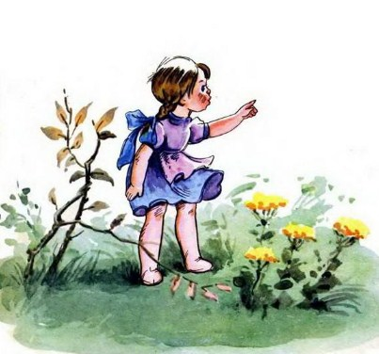
- Да. Не сможешь ли ты соткать мне из своих шелковых ниток платье?
- Отчего же, смогу, - ответил Шелкопряд. - Подойди поближе. - Он снял мерку и начал проворно работать.
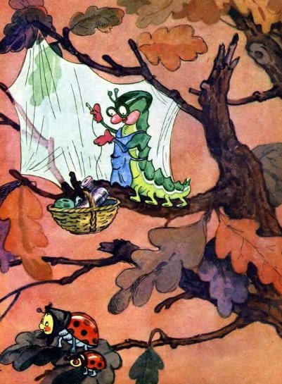Усталая Босоножка присела у пня отдохнуть. Вскоре платье было готово. Оно получилось таким, что ей могла позавидовать даже модница Ляля.
- Спасибо тебе, Шелкопряд! - поблагодарила кукла великолепного мастера. Взглянула на свои поцарапанные ноги и сказала:
- Мне бы еще туфельки.
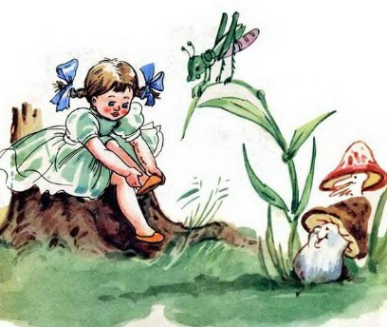- Будут они у тебя, - услыхала Босоножка.
Она оглянулась - на стволе дерева сидела Пушистая Белка с орешком в цепких лапах.
- Держи! - крикнула Белка и ловко бросила вниз две скорлупы расколотого ореха.
Босоножка примерила обновку. Башмачки точь-в-точь были по ноге, прочные, с зелеными кисточками. Таких не имела ни одна кукла на свете.
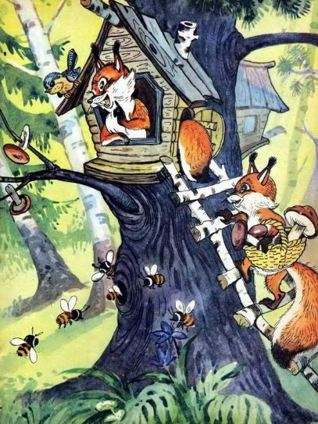Лесные обитатели всюду приветливо встречали гостью. Каждый старался ее чем-нибудь порадовать.
Ящерица подарила ей для платья блестящие чешуйки, от которых оно стало еще нарядней. Дятел вырубил из березовой коры ослепительно белые браслеты.. Рябина надела ей на шею ожерелье из красных ягод.
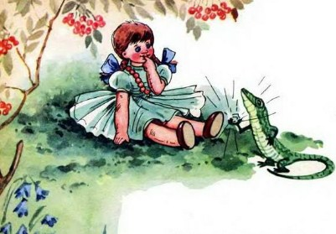
Не осталась в долгу и Цапля. Она принесла шляпку-лилию. Исполнилась мечта Босоножки. Она стала такой же нарядной, как Ляля. Кукла села на пенек, словно на диван. Вместо подушек был мягкий зеленый мох.
Так она сидела час и два. Остромордые ежата резвились вокруг на поляне. Они кувыркались, бегали друг за другом, фыркали, боролись. Ежата звали Босоножку поиграть с ними. Она отказалась, потому что боялась испачкать или помять свое нарядное платье. И зверьки убежали.
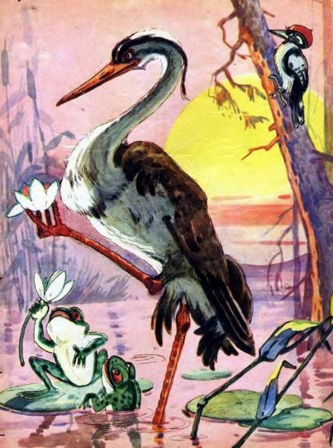Все в лесу были заняты своими делами. Дятел лечил дерево. Шелкопряд сматывал нить в коконы. Белка ускакала запасать на зиму орехи. Цапля улетела к своим детям. Босоножка осталась одна, ей стало скучно. Она не знала, чем заняться, а к безделью не привыкла. Потом ей вспомнился дом, вспомнились игрушки. А что о ней думает Наташа? А Шарик? Наверное, ищут по всему дому.
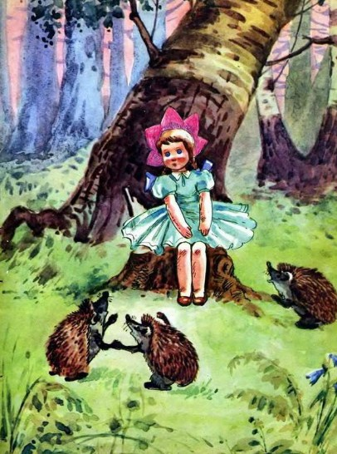'Милые мои. Я и не предполагала, что мне без вас будет так грустно, - думала Босоножка. - И зачем мне такое красивое платье, если его не увидит Наташа? Я нехорошая, неблагодарная кукла. Меня сняли с пыльного чердака, заботились обо мне, любили. А я убежала в лес'.
Босоножке захотелось скорее вернуться домой. Но это оказалось не так просто. Тропинка потерялась. Вокруг стоял густой, молчаливый лес.
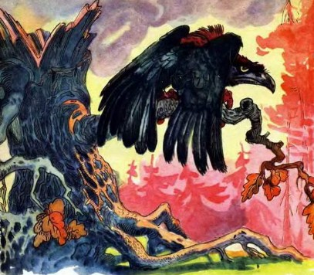'Куда идти?'
Босоножка бросилась напрямик через колючие кусты, туда, где между деревьями проглядывало солнце. Когда она бежала в лес, солнце вставало за спиной. Значит, возвращаться надо в сторону солнца. Бедная кукла не знала, что все дальше и дальше уходит от дома. Утром солнышко вставало на востоке, а сейчас, вечером, опускалось к западу.
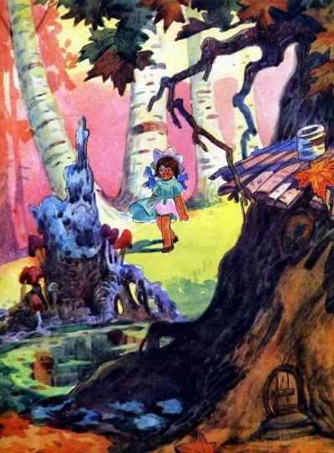Трава становилась все гуще и выше, идти стало совсем трудно.
Вдруг подул сильный ветер, неожиданно потемнело. Нависли густые дождевые тучи. Тревожно зашумели деревья и травы, попрятались лесные жители. Сверкнула молния, загрохотал гром. Крупные капли дождя захлопали по листве.
Босоножка заблудилась, промокла насквозь, дрожала от холода.
'Пропала я совсем, - подумала она. Разве мне плохо было у Наташи?..'
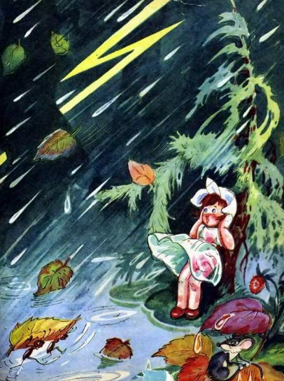
Она спряталась под густую ель. Но и там дождь и ветер доставали ее. С ветки сорвалась колючая шишка и больно ударила по голове. Перепуганная вконец, Босоножка выскочила из-под елки и кинулась куда глаза глядят.
А ветер свистел ей вслед, догонял и хлестал. А дождь все лил и лил, словно хотел утопить беглянку.
За сучок зацепилась и осталась на нем шляпка-лилия. Порывом ветра сорвало и унесло платье. Потоки воды смыли с ног ореховые башмачки.
Забрызганная грязью, продрогшая Босоножка, наконец, увидела знакомую крышу. Пробежать осталось уже совсем немножко, но кукла вдруг поскользнулась и упала.
Очнулась она от громкого лая и увидела над собой добрую лохматую морду Шарика. Это он, верный ее товарищ, весь день, когда обнаружилась пропажа, не находил себе места и отправился на розыски.
Шарик лизнул ей щеку теплым и влажным яязыком, схватил и принес Босоножку домой.
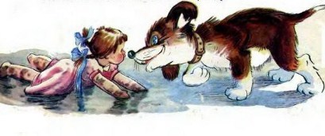
Больше всех обрадовалась Наташа. Игрушки были довольны возвращением Босоножки, они стали ее расспрашивать наперебой, где она пропадала. Даже надменная Ляля улыбнулась, закрыла и открыла глаза. Втайне она все же завидовала старенькой кукле: Ляля была одинока.
Босоножку почистили, переодели в выстиранное и выглаженное ситцевое платье, заштопали царапины.
А на следующий день Шарик снова, как прежде, тихонько открыл лапой дверь. И, как прежде, обрадовалась ему Босоножка: друзья дороже блестящих нарядов.
Никаких лесных подарков не осталось у куклы. Да она о них и не жалела. Только длинными зимними вечерами в теплом игрушечном уголке Босоножка часто рассказывала друзьям о своих необыкновенных приключениях.
Правда, Наташиной маме говорила соседка, что видела, как Босоножку в лес утащила ворона. Люди этому верили. Они думали: не могла же кукла уйти сама!
Ну, что ж, пусть так и думают.
Но мы-то с вами знаем всю правду.
Иллюстрации: В.Любарский.

